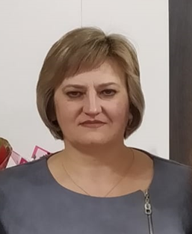**Информационная карта наставника**

Фурсова Наталья Анатольевна

*(ФИО)*

учитель

*(должность)*

*МБОУ Кировская СОШ №9*

*(наименование образовательной организации)*

|  |  |  |  |  |
| --- | --- | --- | --- | --- |
| **1.Общие сведения** | | | | |
| Дата рождения (день, месяц, год) | | | | 23.07.1975 г. |
| **2. Трудовая деятельность** | | | | |
| Общий трудовой и педагогический  стаж (полных лет на момент  заполнения карты) | | | | 29 лет |
| Занимаемая должность | | | | учитель |
| Квалификационная категория | | | | Без категории |
| Почетные звания и награды  (наименования и даты получения) | | | |  |
| **3. Образование** | | | | |
| Наименование и год окончания  учреждения профессионального  образования | | | 2004 г., Ростовский-на-Дону государственный педагогический университет | |
| Специальность, квалификация по  диплому | | | специальность «Педагогика и методика начального образования», квалификация «Учитель начальных классов» | |
| Дополнительное профессиональное  образование (*профессиональная переподготовка не менее 240 час.),* квалификация и год окончания |  | | | |
| **4. Сведения о работнике (статус наставника)** | | | | |
| Документ, устанавливающий статус «наставника» (приказ, номер, дата) | | *Приказ № 147 а от 18.09.2024 г.* | | |
| Реализуемая программа по наставничеству | | [*https://view.officeapps.live.com/op/view.aspx?src=http://kirovskaya-sh9.iro61.ru/organisacii/848/documents/programma_nastavnichestva_1741087229.docx&embedded=true*](https://view.officeapps.live.com/op/view.aspx?src=http://kirovskaya-sh9.iro61.ru/organisacii/848/documents/programma_nastavnichestva_1741087229.docx&embedded=true) | | |
| Модели реализации наставничества | | | *Учитель-ученик.* | |
| Количество наставляемых педагогов (*за последние 5 лет*) | | | - | |
| **5. Контактная информация** | | | | |
| Рабочий адрес с индексом | | | 347474 Ростовская область, Зимовниковский район, ул. Строительная, 12 | |
| Рабочий телефон | | | (86376) 34468 | |
| Электронная почта | | | [fursova.natascha2017@yandex.ru](mailto:fursova.natascha2017@yandex.ru) | |
| Адрес личного сайта в Интернете | | | <https://kirovskaya-sh9.iro61.ru/razdel-fursova_na/> | |